Jesteśmy firmą specjalizującą się od roku 2008 w wypożyczaniu sprzętu
bankietowego na imprezy plenerowe. W historii działalności
naszej firmy stworzyliśmy wiele udanych imprez tego typu.
Począwszy od kameralnych spotkań rodzinnych poprzez imprezy okolicznościowe skończywszy na imprezach masowych.
Posiadany przez nas sprzęt jest wykonany z najwyższej jakości
materiałów, tak jak usługi które świadczymy.

Jeśli marzy Ci się przyjęcie w niezapomnianym stylu, na łonie
natury w przepięknych namiotach lub pod samymi parasolami
skorzystaj z naszego asortymentu a Pomożemy Ci zorganizować
przyjęcie Twoich Marzeń.
F.H.U. „paradise” Marlena Formella
Wypożyczalnia Sprzętu Bankietowego telefon 502 584 425 e-meil marlena.namioty@o2.pl

F.H.U. „paradise” Marlena Formella
Wypożyczalnia Sprzętu Bankietowego telefon 502 584 425 e-meil marlena.namioty@o2.pl

Namoty klasyczne
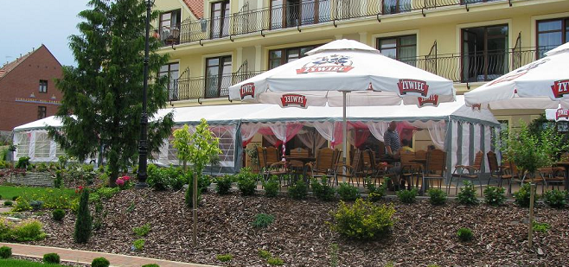

Namiot Bankietowy 5x8= 40m2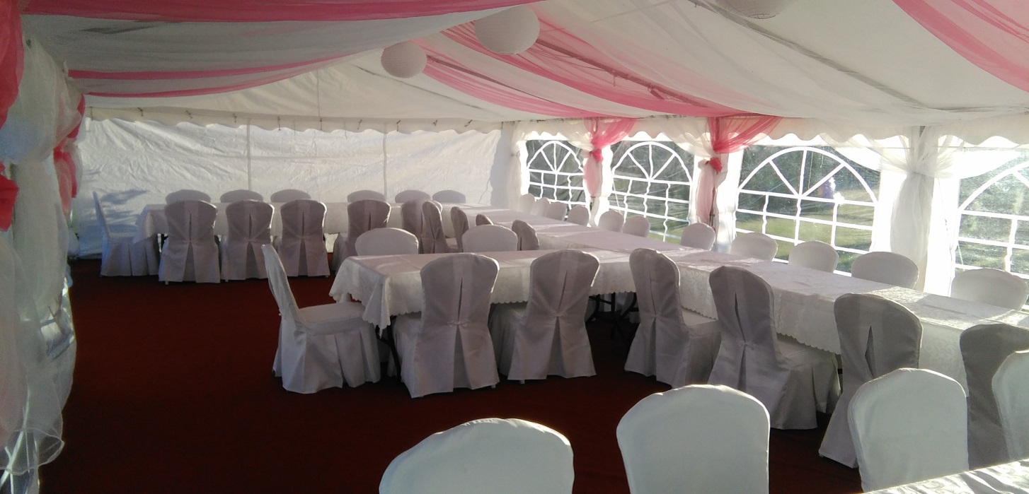8

Wymary:

5m szerokości
8M Długości
2M wysokość ściany bocznej
3m wysokość w szczycie

JEST TO NAMIOT IDEALNY NA PRZYJĘCIE okolicznościowe Dla 40 /45 OSÓB, Nasze Namioty Są wykonany z wysokiej jakości materiałów, zapewniają idealną ochronę przed deszczem, wiatrem oraz słońcem. Ze względu na fakt, iż nasze namioty wyposażone są w szybko demontowalne ściany , mogą Państwo w każdej chwili dopasować namiot do własnych potrzeb. Na dłuższych bokach posiadają wygodne szybko demontowalne ściant z dużymi oknami, zaś na krótszych szerokie, przestronne wejścia. Wszystkie nasze namiot w standardzie wypoażone są w oświetlenie. Do każdego namiotu można domówić dekorację – „baldachim” w kolorze białym , Biało-różowym oraz biało-niebieskim.

Namioty dostępne sĄ w kolorystyce: biało-srebrnEJ oraz biało-zielonEJ

Cena wynajmu za okres do 3-4 dni : 600zł netto
mONTAŻ, DEMONTAZ ORAZ TRANSPORT DO 40 KM gRATIS.

Namiot Bankietowy 5x10 = 50M2

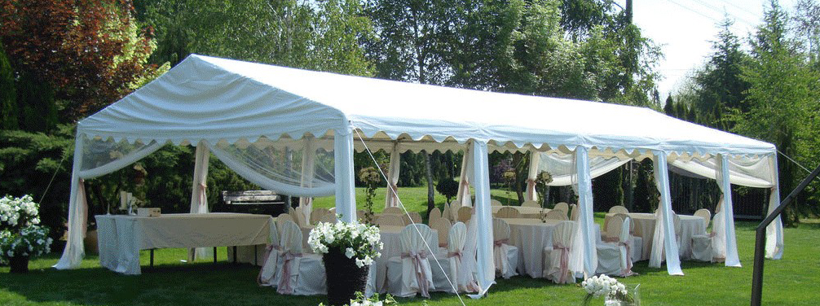

Wymiary:

5M Szerokości
10M Długości
2M Wysokości Ściany Bocznej
3M Wysokości w Szczycie

jEST TO NAMIOT IDEALNY NA PRZYJĘCIE okolicznościowe Dla 50 /55 OSÓB, NamiotY sĄ wykonanE z wysokiej jakości materiałów, zapewniaJĄ idealną ochronę przed deszczem, wiatrem oraz słońcem. Ze względu na fakt, iż nasze namioty wyposażone są w szybko demontowalne ściany , mogą Państwo w każdej chwili dopasować namiot do własnych potrzeb. Na dłuższych bokach posiadają wygodne szybko demontowalne ściant z dużymi oknami,
zaś na krótszych szerokie, przestronne wejścia. Wszystkie nasze namiot w standardzie wypoSażone są w oświetlenie. Do każdego namiotu można domówić dekorację – „baldachim” w kolorze białym , Biało-różowym oraz biało-niebieskim. pONADTO WSZYSTKIE NASZE NAMIOTY MOŻNA ZE SOBĄ DOWOLNIE ŁACZYĆ TWORZĄC TYM SAMYM WIĘKSZE POWIERZCHNIE. nAMIOTY MOŻNA ŁĄCZYŚ ZARÓWNO NA DŁUGOŚĆ JAK I SZEROKOŚĆ.

nAMIOTY SĄ DOSTĘPNE W KOLORYSTYCE: BIAŁEJ, BIAŁO-NIEBIESKIEJ, BIAŁO-ZIELONEJ ORAZ eCRU.

Cena wynajmu za okres do 3-4 dni : 750zł netto
mONTAŻ, DEMONTAZ ORAZ TRANSPORT DO 40 KM gRATIS.

nAMIOT bANKIETOWY 4X8 = 32M2
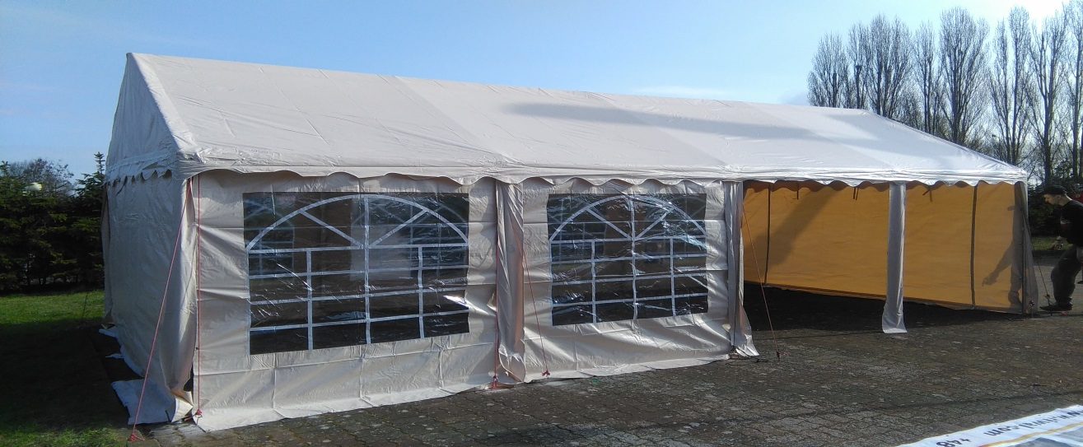

Wymiary:

4M Szerokości
8M Długości
2M Wysokości Ściany Bocznej
3M Wysokości w Szczycie

jEST TO NAMIOT IDEALNY NA PRZYJĘCIE okolicznościowe Dla 20/30 OSÓB, NamiotY sĄ wykonanE z wysokiej jakości materiałów, zapewniaJĄ idealną ochronę przed deszczem, wiatrem oraz słońcem. Ze względu na fakt, iż nasze namioty wyposażone są w szybko demontowalne ściany , mogą Państwo w każdej chwili dopasować namiot do własnych potrzeb. Na dłuższych bokach posiadają wygodne szybko demontowalne ściant z dużymi oknami,
zaś na krótszych szerokie, przestronne wejścia. Wszystkie nasze namiot w standardzie wypoSażone są w oświetlenie.
nAMIOTY SĄ DOSTĘPNE W KOLORYSTYCE: ECRU

Cena wynajmu za okres do 3-4 dni : 480zł netto
mONTAŻ, DEMONTAZ ORAZ TRANSPORT DO 40 KM gRATIS.

Namioty Bankietowe – sułtany

W naszej ofercie znajdą Państwo także namioty bankietowe – sułtany są to Eleganckie namioty wykonane z delikatniejszego materiału PVC . Namioty są w kolorze BIAŁYM. Ich poszycie jest wodoszczelne.
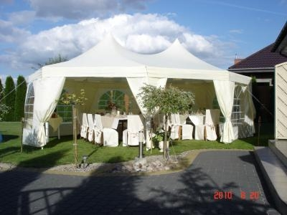
Namiot Sułtan Ośmioboczny
6,5 x 9

Wymiary:

Namiot jest ośmioboczny w najwęższym miejscu ma 2,5 metra szerokości i rozszeża się ku środkowi do 6,5 metra szerokości

2m Wysokości ściany bocznej
3,5 m wysokości w szczycie

Namiot dla ok 45 osób

Cena wynajmu za okres do 3-4 dni : 800zł netto
mONTAŻ, DEMONTAZ ORAZ TRANSPORT DO 40 KM gRATIS.

Sułtan 6x6 Piękna biała „Beza”

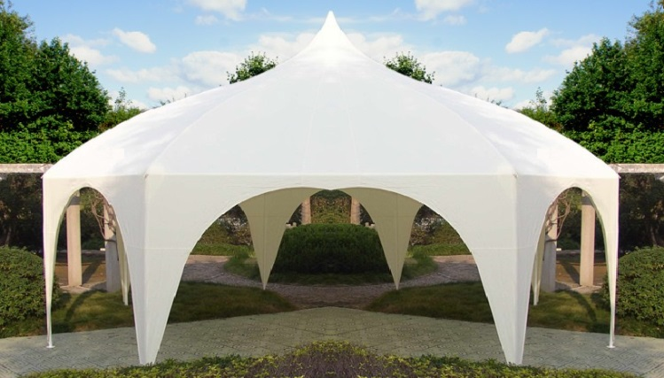
Namiot o kształcie koła 6x6

2m Wysokość śiany bocznej
3M Wysokość w Szczecie

NamioT na kameralne przyjęcie dla ok 20-25 osób – posiada sciany z oknami w komplecie

Cena wynajmu za okres do 3-4 dni : 500zł netto
mONTAŻ, DEMONTAZ ORAZ TRANSPORT DO 40 KM gRATIS.

Dekoracja namiotu

W naszej ofercie posiadamy również Dokorację namiotów w której skład wchodzi baldachimy wraz z okrągłymi lampami. Dekorację namiotu można wybrać w trzech w kolorach :
Białym
biało – różowym
Biało- niebieskim

Całkowity koszt wynajmu dekoracji – 150zł netto /za namiot

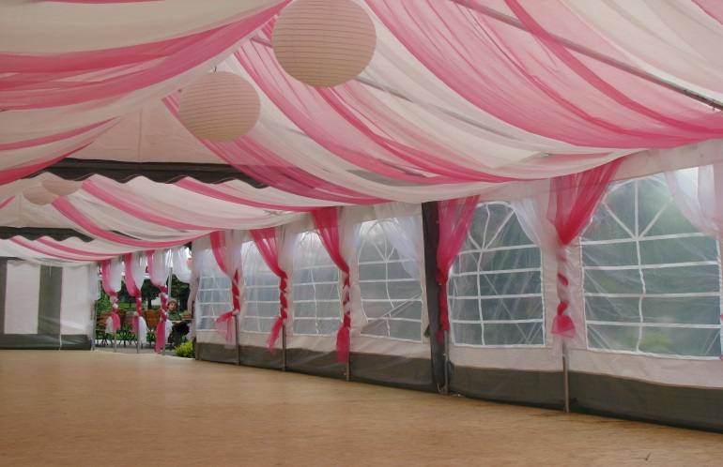
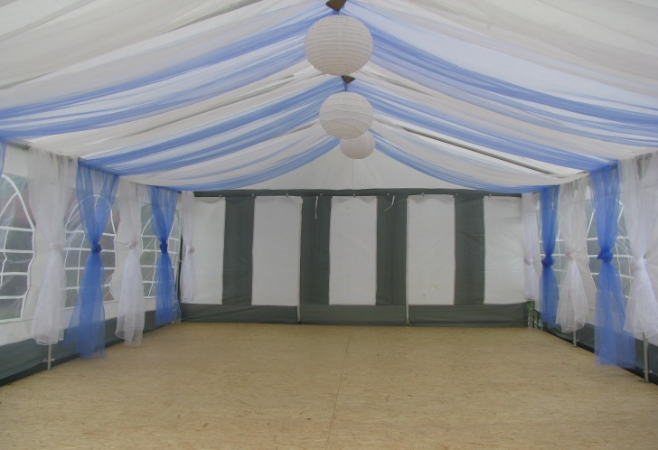

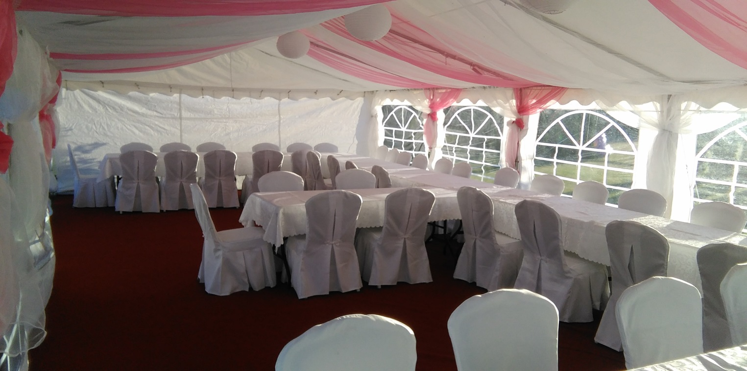

Podłoga do namiotu

w naszej ofercie posiadamy podłogę do namiotu z płyt OSB
. – koszt wynajmu podłogi 15zł/m2 netto

wykładzina gładką w kolorze do wyboru

- koszt wynajmu wykładziny 5zł/m2 netto

mEBLE bANKIETOWE

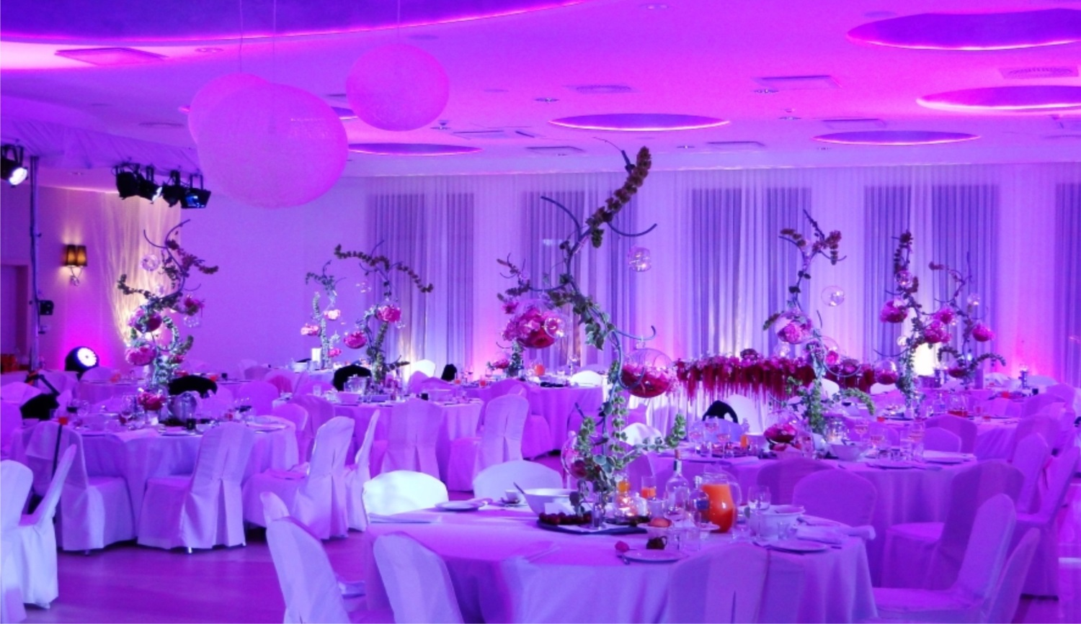

Stoły

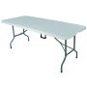
Stół cateringowy biały

Wymiary 185/75/75
Stół 6-8 osób w zależności od układu krzeseł
Obrusy plamoodporne – cena wynajmu 10 zł netto

Cena wynajmu 30 zł netto

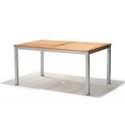
Stół metalowo-tekowy

Wymiary 150/90/75

stół 4-6 osobowy w zależności od układu
miejsce na parasol
Dostępne fotele metalowo-tekowe do kompletu

Cena wynajmu 30 zł netto

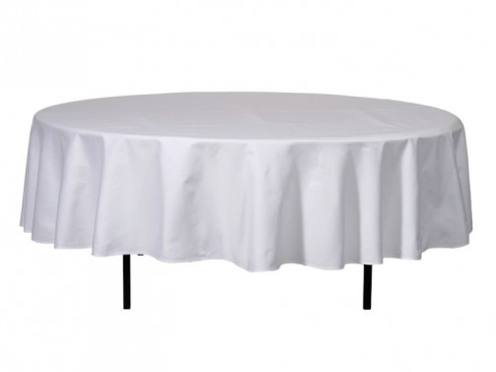
Stół okrągły cateringowy

fi 150

stół 8 osobowy

Obrusy do stołu – cena wynajmu 20zł

Koszt wynajmu stołu 40 zł netto

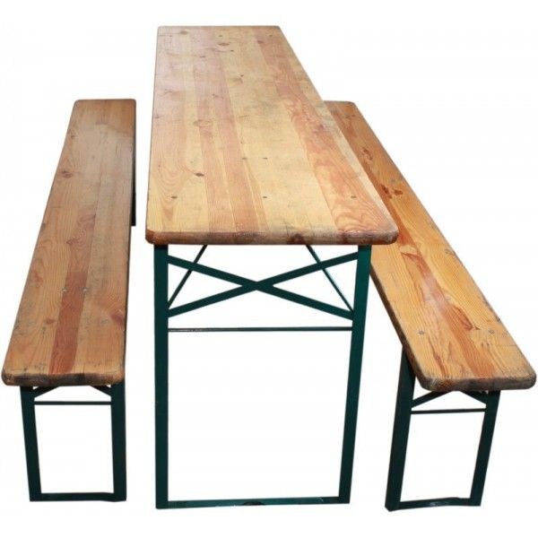
Zestaw piwny – stół i dwie ławeczki
ładne nowe zestawy mebli.
Zestaw 8 osobowy

cena zestwu 39 zł netto

Krzesło bankietowe metalowe z drewnianym siedziskiem

Krzesło idealne na wszelkiego rodzaju imprezy
Pasują do wszystkich naszych stołów

Cena wynajmu 5 zł netto

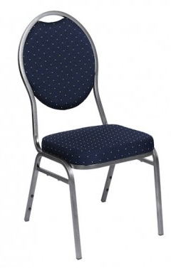
Krzesła tapicerowane

Wygodne, Eleganckie krzesła tapicerowane w kolorze czarno-srebrnym.

Dodatkowo do krzeseł posiadamy eleganckie pokrowce w kolorze białym – 8zł netto/szt ( jak na zdjęciu głównym powyżej)

Koszt wynajmu 9 zł netto/szt
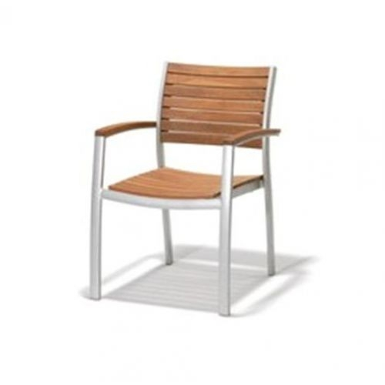
Fotele metalowo tekowe

wygodne szerokie Fotele stanowią element kompletu tekowych mebli ogrodowych.

Cena wynajmu 15 zł netto

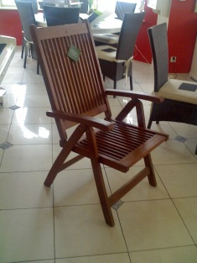
Fotele tekowe z regulowanym oparciem

Piękne wygodne tekowe fotele
W ofercie z wygodnymi poduchami

Koszt wynajmu 15 zł netto

Podgrzewacze i Warniki

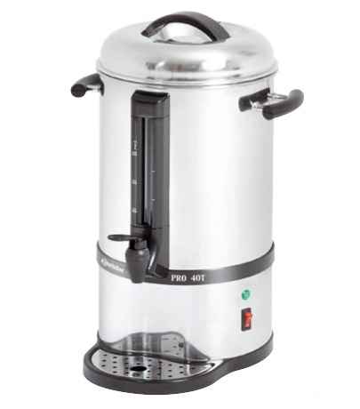
Warnik do gorącej Wody

Urządzenie którego niemoże zabraknąć na żadnej imprezie!!! Wygodne i praktyczne urządzenie utrzymujące ciągle wrzątek dzięki czemu twoi goście sami z rzyjemnością zaleją sobie kawę lub herbatę wedle własnego uznania. Jedno urządzenie WYstarcza na imPrezę do 60 osób.
Jednorazowo Można zalać OK 70 filiżanek
następnie należy dolać wody itd.itd wedle potrzeb.

Cena wynajmu 60 zł netto

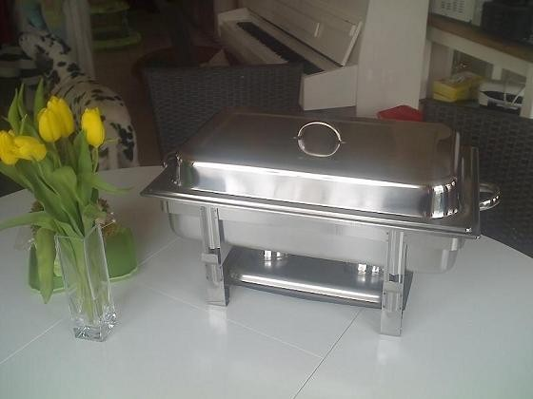
Podgrzewacz do potraw paliwowy

Dzięki niemu podane potrawy będą ciągle gorące i pięknie wyglądały
Estetyczny wygląd połączony z praktycznym zastosowaniem sprawi, iż twoja impreza sprawi przyjemność tobie i twoim gościom. Zawiera przegródki w kompecie np. do podania w jednym podgrzewaczu kilku rodzajów mięs

Koszt wynajmu 45 zł netto ( cena zawiera 2 szt wkładów paliwowych z knotem)

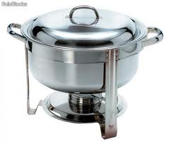
Podgrzewacz do zupy, dań jedno garnkowych lub sosów

Bardzo praktyczne naczynie do utrzymywania gorących potraw. NIEZASTĄPONY NA KAŻDYM PRZYJĘCIU.

Koszt wynajmu 40zł netto ( cena zawiera wkład paliwowy z knotem)

Grille
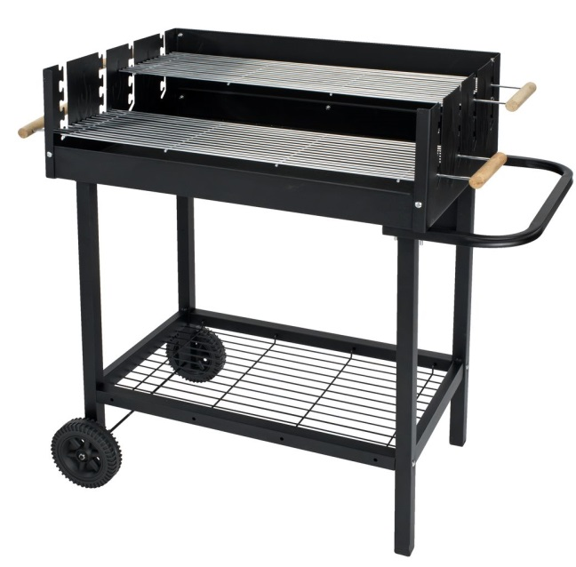

Elegancki duży grill z podwójnym rożnem

Koszt wynajmu 60 zł netto

PARAsole

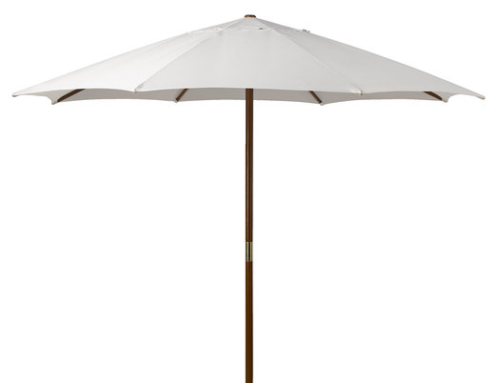
Piękne Parasole w kolorze białym, zielonym oraz czarnym

fi 3 M

Cena wynajmu wraz z kamienną podstawą

60 zł netto

Agregat Prądotwórczy

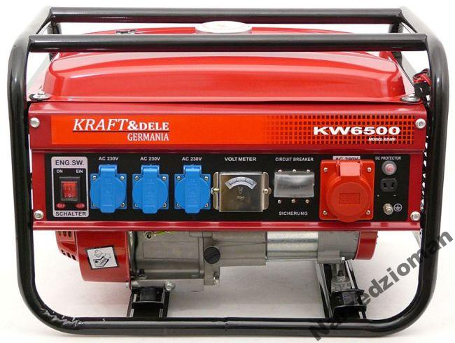
Agregaty prądo twórcze różne rodzaje

cena wynajmu 250zł netto

Rozdzielnica prądowa

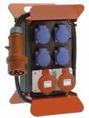
rozdzielnica prądowa mobilna – różne rodzaje

cena wynajmu 140złnetto
Nagrzewnica elektryczna
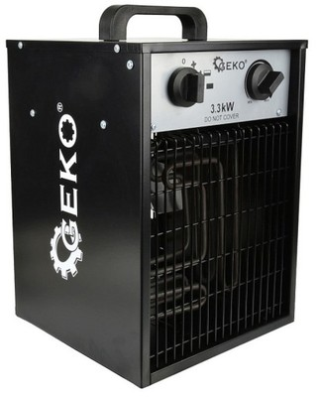
Dane techniczne

- Moc 3,3 kW
- Moc regulowana
- Zasilanie 230V/50 Hz
- Wbudowany termostat
- Zabezpieczenie przed przegrzaniem
- Automatyczna kontrola temperatury
- Metalowa obudowa
- Wymiary 270x255x400 mm
Cena wynajmu 30zł netto

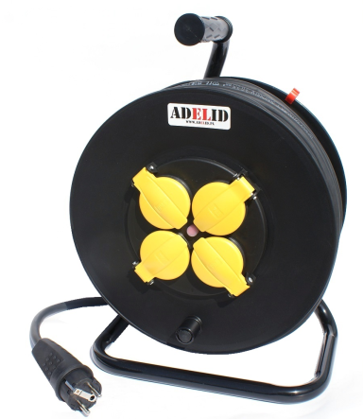
PRZEDŁUŻACZ BĘBNOWY 4 GNIAZDOWY 50M
- długość: 50 metrów
- przekrój kabla: 3*1,5
- rodzaj kabla: polwintowy H05VV-F
- ilość gniazd: 4*16A 230V 2P+Z IP44
- moc przesyłowa zwinięty : 1000W
- moc przesyłowa rozwinięty: 3000W
- uziemienie: polskie- poprzez bolec
- Bęben: trianga IP44
Cena wynajmu 20zł netto

Dziękujemy za zapoznanie się z naszą ofertą.

